Gossiping实验报告

注：运行的时候请用python3运行

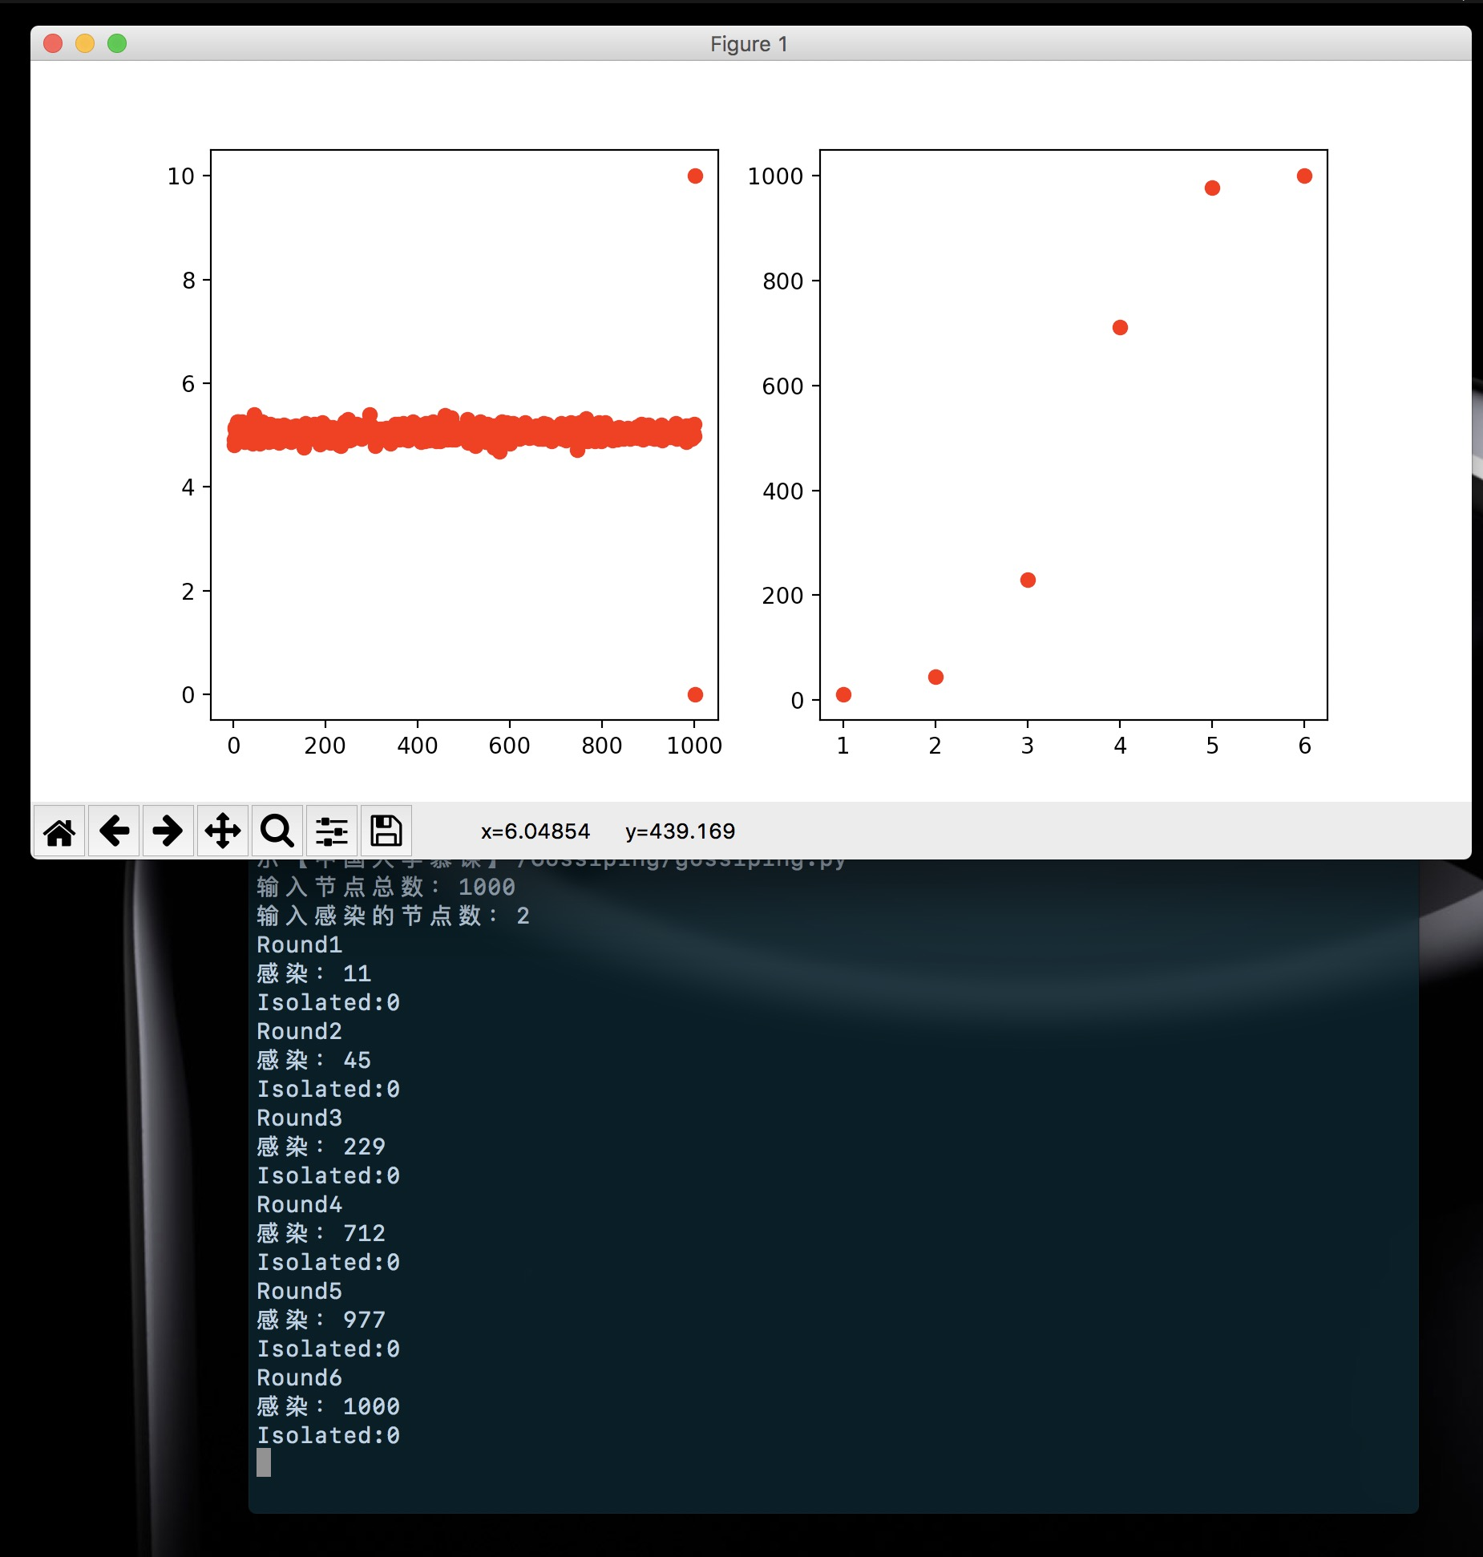

从运行结果中，我们可以看到，输入结点的总数感染节点的总数，python matplotlib库中的函数打印出了最终每个结点的值接近与一个平均值（如左图所示），而每次感染的节点总数依次指数级增长（如右图所示）。

反熵实验报告

运行结果截图：

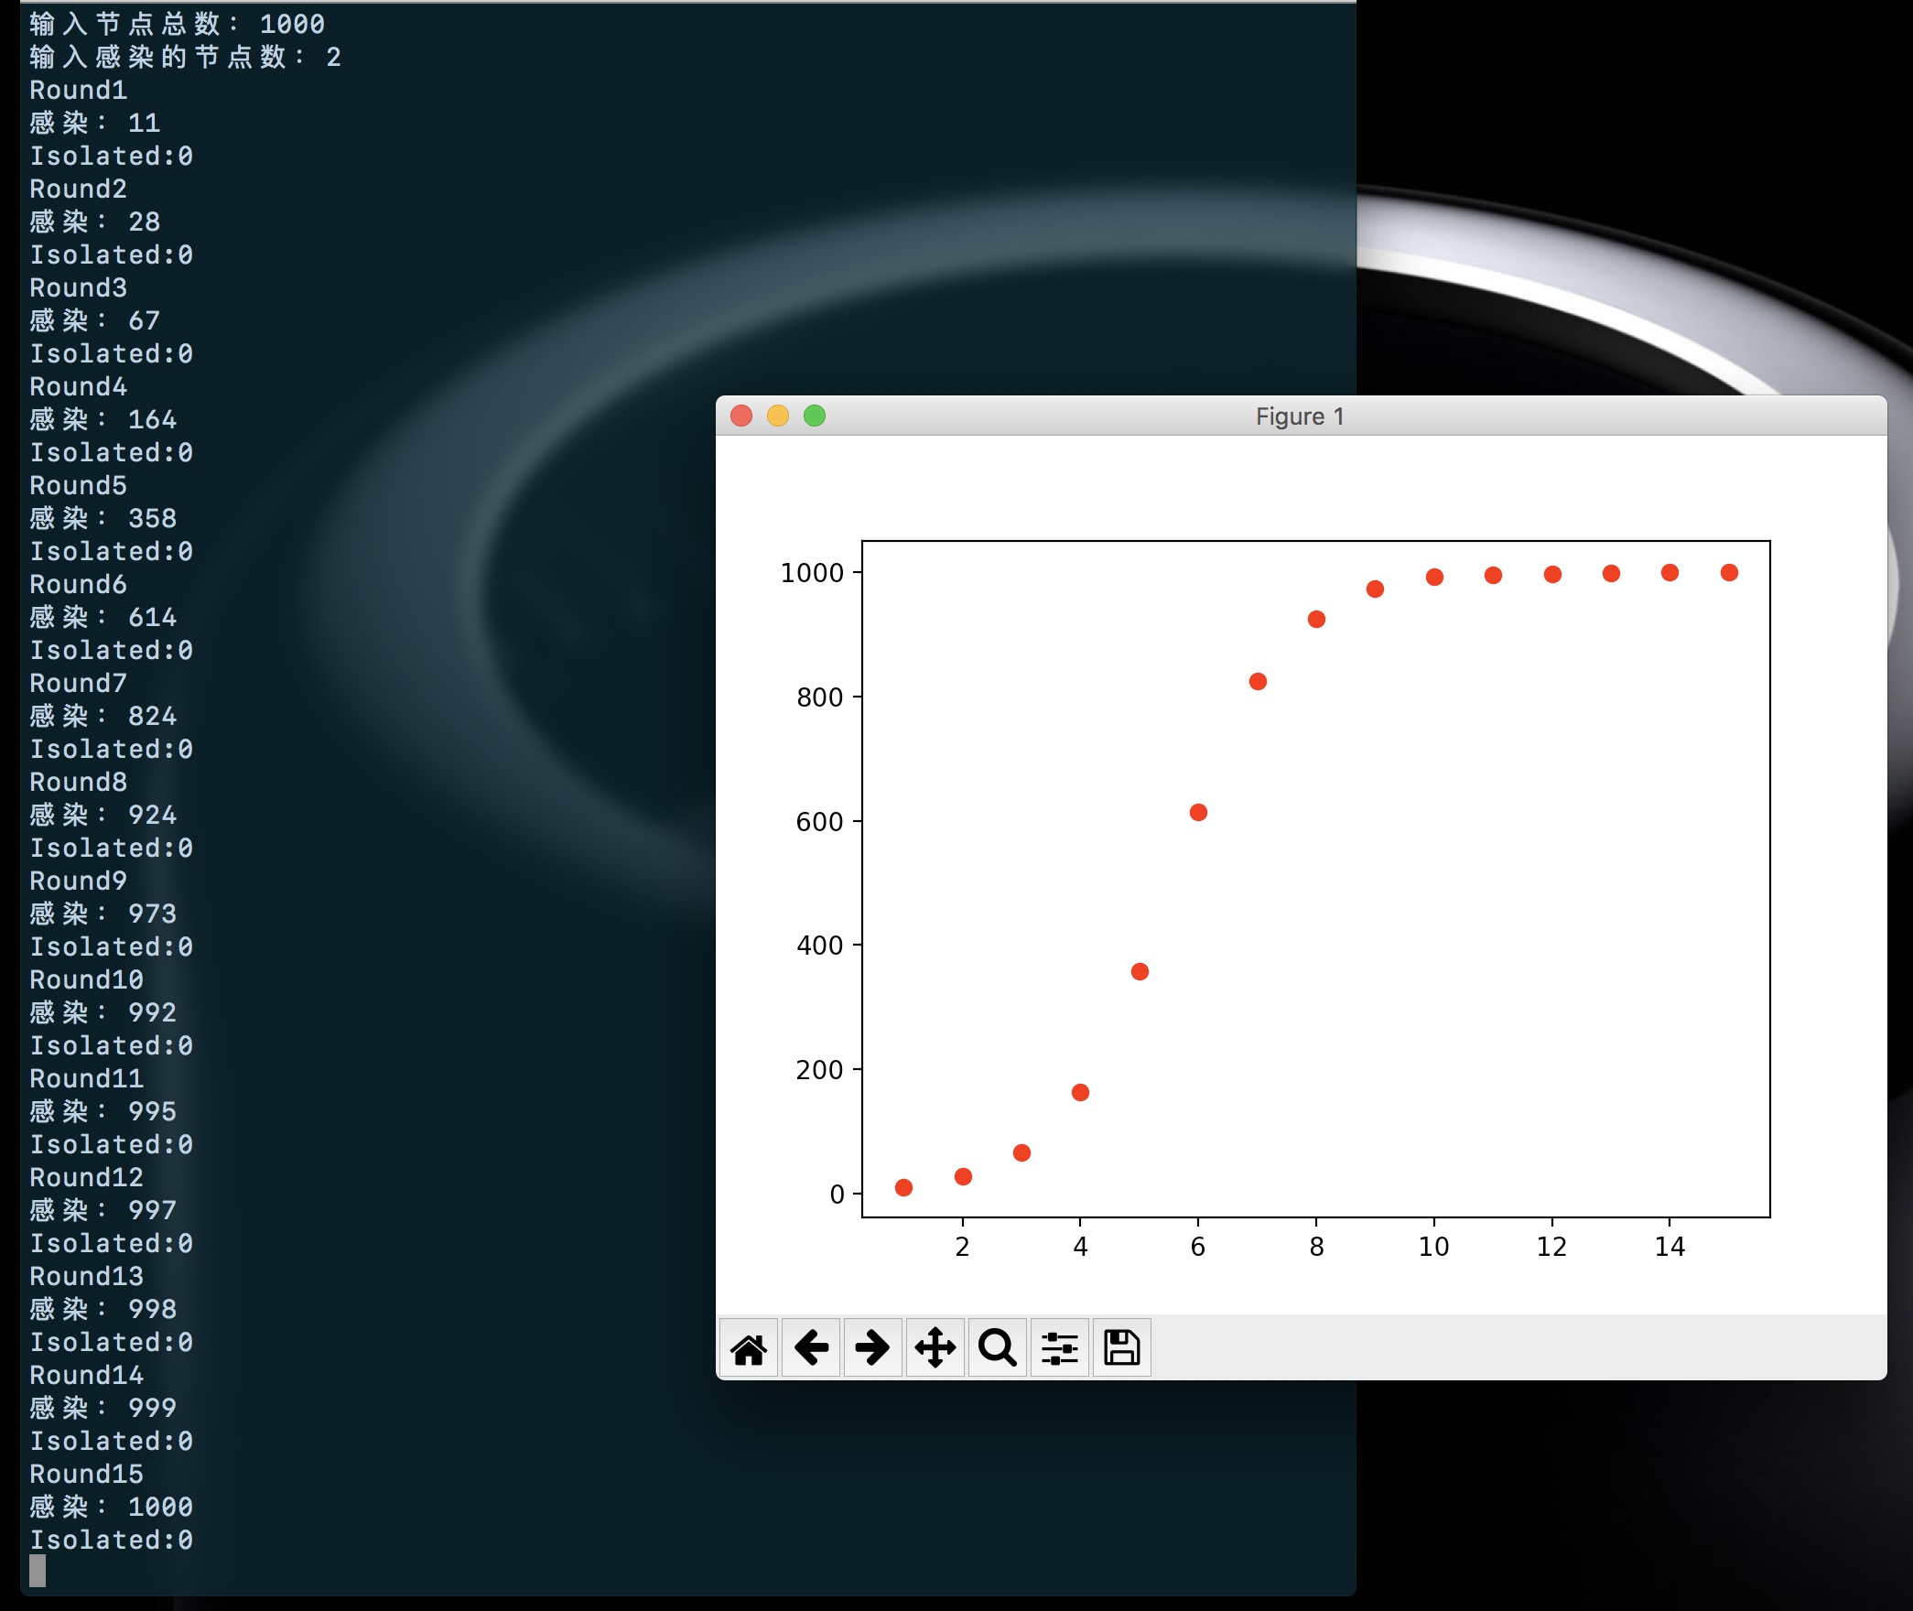

输入节点的总数和感染节点的数量，会输出感染节点以次传播感染的结点总数。

用python matplotlib库中的函数打印出每次感染的节点总数，我们可以清楚的看到，每次感染的结点数量是指数级递增的，而且效率要比gossiping低。